# Chirurgie

PŘIDAT TAKÉ POSLECHY Z MLUVTECESKY: RESUSCITAČNÍ PÉČE

### 1 Read and listen.

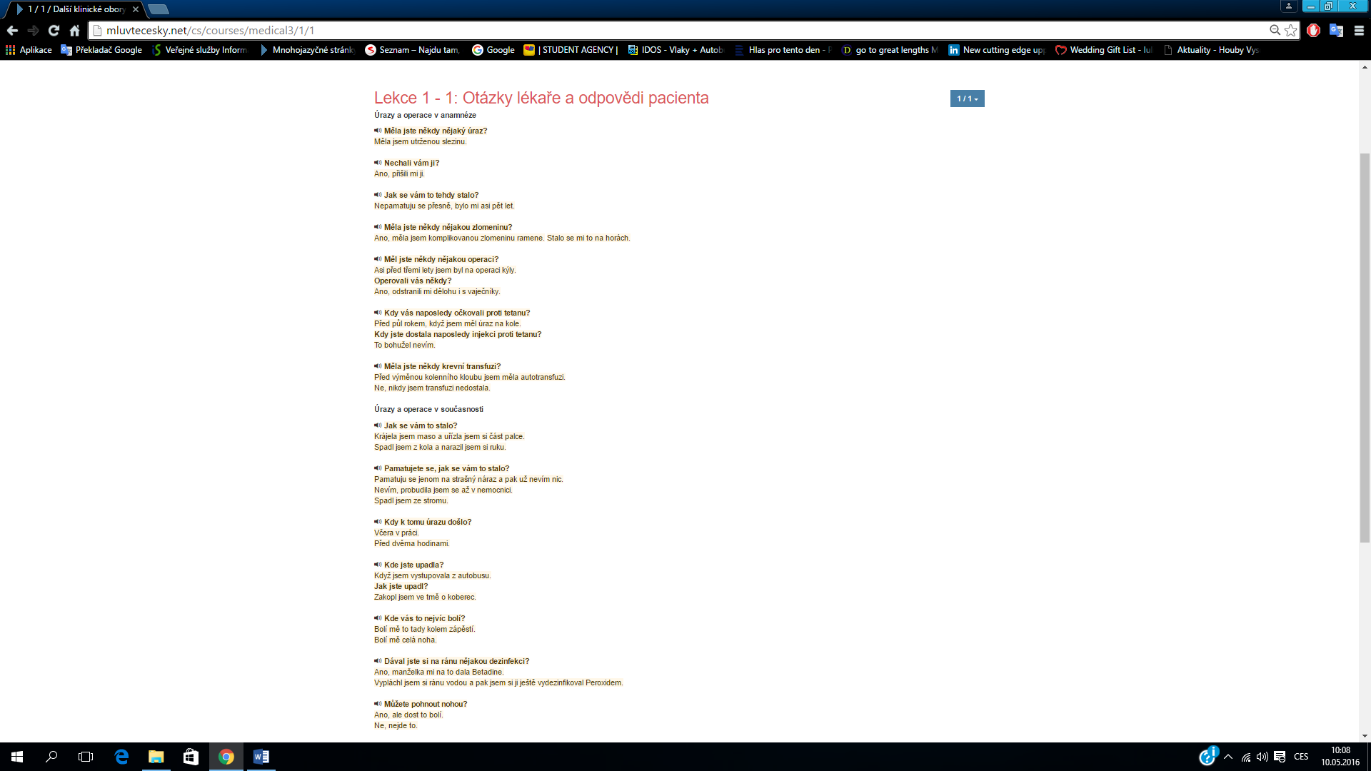

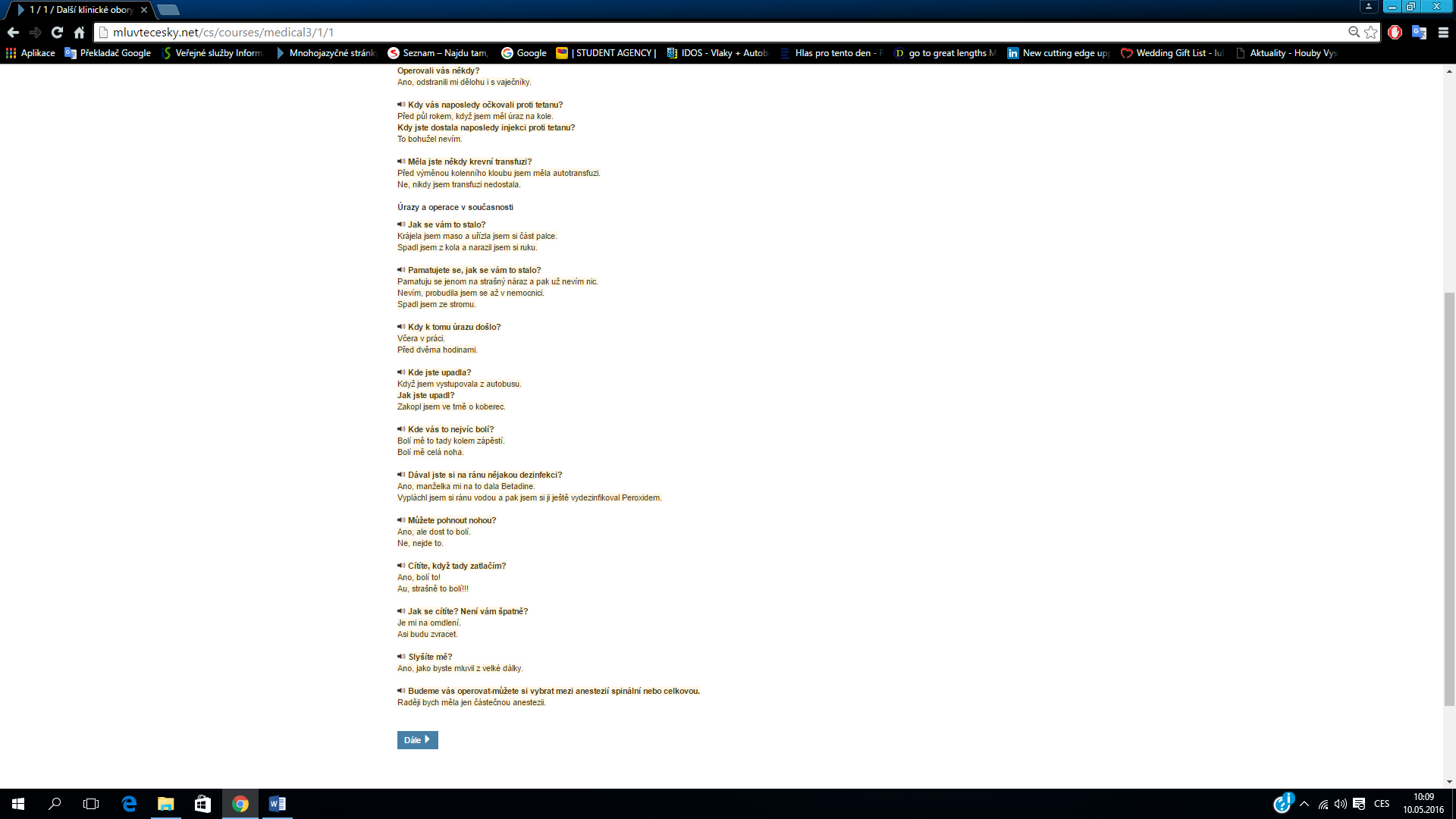

### 2 Fill in ONE word.

1. Měl jste někdy ___________ transfúzi?
2. Měl jste někdy nějaký ___________?
3. Kdy k tomu ___________ došlo?
4. Jak se vám to ___________ ?
5. _____________ se, jak se vám to _____________ ?
6. Dával jste si na ránu nějakou ___________?
7. Kdy jste byl naposledy očkován proti ___________?
8. Jak se cítíte? Není vám ___________?
9. Můžete ___________ rukou/nohou?

### 3 Complete the question.

1. ________________________ ? – Ano, jednou, když jsem byl na operaci, protože jsem ztratil hodně krve.
2. ________________________ ? – Ano, je, asi omdlím.
3. ________________________ ? – Ano, dvakrát. Jednou jsem spadl a zlomil si zápěstí a jednou jsem si opařil celou ruku.
4. ________________________ ? – Ne, nemůžu, hrozně to bolí.
5. ________________________ ? – Stalo se to, když jsem lyžovala, spadla jsem.
6. ________________________ ? – Ne, vůbec si to nepamatuju.
7. ________________________ ? – Myslím, že před 4 roky.
8. ________________________ ? – Dneska ráno, když jsem utíkal do práce.
9. ________________________ ? – Ne, nic jsem si na to nedávala.
10. ________________________ ? – Moc vám neslyším.
11. ________________________ ? – Ano, dvě operace.

### 4 Listen and answer. Are the statements true (P) or false (N)?

### Listen again and complete the sentences with one word.

Úraz se stal před ________ hodinami.

Pan Jonák se sekl sekyrou do ______________.

Manželka mu dala na ránu tlakový ______________.

Lékař říká: ______________ si na lehátko. Sestra musí ránu _______________.

Pan Jonák říká: Asi ________________ .

Lékař říká: Panu Jonáku, zhluboka ___________________. Není to nic ________________________.

Pan Jonák musí přijít na_______________ za tři dny. Musí být v _________________ a nesmí dělat nic_________________ namáhavého.

## **Ošetřovatelský proces u pacienta s tumorem žaludku**

Pacientka M. M., 62 let, hospitalizovaná na chirurgické klinice pro TU žaludku. Přijata k plánované operaci. Pacientka je nyní třetí den po operaci, pátý den hospitalizace.

Základní diagnóza: Tumor kardie žaludku – stav po resekci žaludku.

SA: Bydlí s manželem v domku v malém městě. Má dva dospělé syny. Bydlí s rodinami ve stejném městě. Často se navštěvují, všichni se mají rádi a vzájemně si pomáhají. Největší oporou a podporou je manžel, který od vzniku nemoci vede domácnost. Osamělá se necítí.

RA:nevýznamná

OA: Pacientka od rané dospělosti mívala problémy se zažíváním, opakovaně se léčila pro zánět žaludeční sliznice.

NO: Od února letošního roku se v oblasti epigastria objevily bolesti po jídle, které se stupňovaly. Nechutenství, únava, postupný úbytek na váze. Komplexním vyšetřením byl diagnostikován TU žaludku v oblasti kardie. Pacientka podstoupila léčbu onkologickou – chemoterapii, radioterapii. Nyní je pacientka třetí den po operaci, přeložena z jednotky intenzivní péče na standardní jednotku.

Pacientka nepřijímá nic per os, má zavedenou žaludeční sondu. Ústy může vypít 200 ml čaje. Před operací měla sníženou chuť k jídlu a problémy s polykáním. Výživa je podávána kontinuálně sondou a centrální kanylou (do podklíčkové žíly).

Pacientka má zavedený permanentní močový katétr, břišní drén (spádová drenáž). Před operací trpěla obstipací, po operaci na stolici nebyla. Otoky nemá, nadměrné pocení neudává.

Operační rána se hojí bez známek infekce. Pacientka má zavedený epidurální katétr, do kterého kontinuálně kape analgetikum.

Pacientka je částečně soběstačná, je při vědomí, odpovídá spontánně. Cítí se slabá, unavená, spoléhá na pomoc zdravotníků.

Bolest je tlumená, v oblasti operační rány, hodnocena stupněm 2.

Po operaci většinu času prospí. Nechodí, s fyzioterapeutem provádí dechovou rehabilitaci a nácvik sedu a vstávání.

Answer.

1. Jak dlouho je pacientka v nemocnici?
2. Jak vychází s členy rodiny?
3. Kdy začaly potíže se zažíváním?
4. S čím se léčila?
5. Jaké problémy se objevily letos? Zhoršovaly se?
6. Ztloustla?
7. Jak byla léčena před operací?
8. Kde ležela hned po operaci?
9. Jak přijímá potravu?
10. Chodí sama na záchod?
11. Proč má zavedený epidurální katetr?
12. Co znamená, že je částečně soběstačná?
13. Proč za ní chodí fyzioterapeut?